総合型スポーツクラブせたな

会 報 第２号

発行年月日 平成27年9月16日
発行責任者 クラブ代表
山 内 裕 之

１．自然体験塾ｲﾝせたな を開催しました。 ≪後援：せたな町教育委員会≫
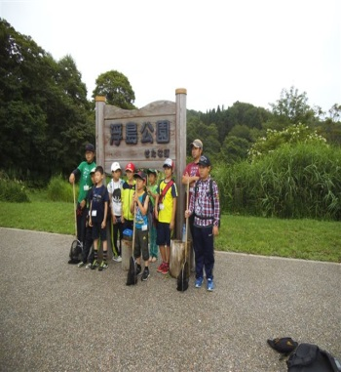
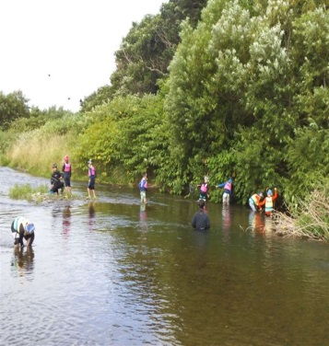
平成27年8月7日（金）～8月8日（土）の間
で、地遊クラブジョイ（伊達市）加藤康大氏を講師
に招き、自然体験や生物探求等の観察を中心に
参加者９名にて開催しました。
子供たちは、新たな発見や友達とのふれあいを
通して、楽しく有意義な２日間を過ごしました。
次年度は、さらに充実したプランを企画しますの
ご期待下さい。

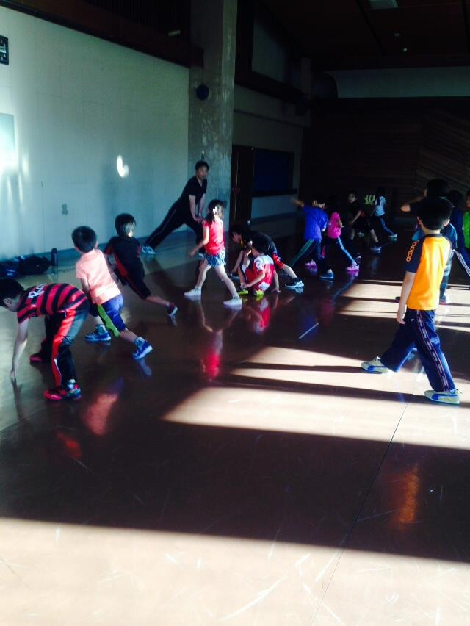
２．ジュニアチャレンジ塾後期コース
前期コースに引き続き、10月から明年２月まで
せたな町青少年センターにて、体幹強化を中心に
スポーツ教室を開催します。 ※ １５回を予定
運動能力の向上に最短・最適のメニューですので
ぜひご参加を !!!!!
○ 募集対象 → 幼児（年長児）及び小学生
＜定員は２０名です。＞
注： 詳細は、当クラブ発行のチラシをご参考に
お願いします。

３．かけっこ塾第２弾を開催します。
本年５月１７日（日）に開催した「かけっこ塾」
の第２弾を10月11日（日）に開催します。
クラブからお知らせ
会員募集中 | 随時、受付しています。
スポレック体験 | 無料で体験できます。  ぜひ、お試し下さい。  （毎週水曜日19時から開催中）
前回に引き続き、jikeiｽﾎﾟｰﾂｸﾗﾌﾞ（恵庭市）
から専門トレーナーを講師に招き、楽しく速く
走るためのスポーツ教室です。
○ 募集対象 → 小学生から中学生以下
注： 詳細は、当クラブ発行のチラシをご参考
にお願いします。

- 運動遊び教室を開催します。 ※ お問い合わせ先
10月12日（月）、小学生を対象に開催。 ｸﾗﾌﾞﾏﾈｰｼﾞｬｰ 吉野正博
注： 詳細は、当クラブ発行のチラシをご参考 ☎ 85-1140 （吉野健友館）
にお願いします。

